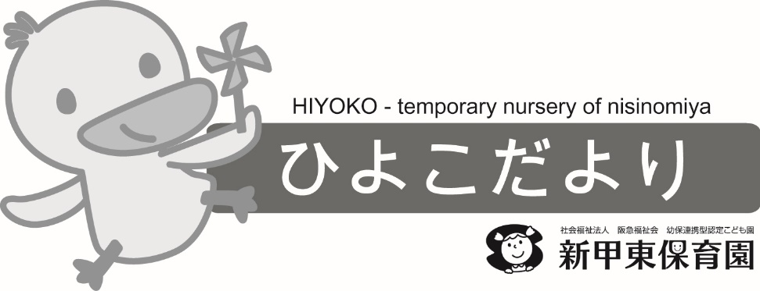 **11月号**

2024.10.25

昼夜の寒暖差もだんだん大きくなり、晩秋の気配が深まる頃となりました。新年度から半年以上過ぎ、朝のご挨拶も元気一杯、笑顔で登園してくれる子どもたちです。『朝の集い』では、手遊びを始めると、興味を持って、集まって来てくれて、絵本や紙芝居を楽しみにしてくれています。

体調を崩しやすい時期ですが、感染症に気を付けながら、元気に過ごしていきたいと思います。引き続き、手洗いのご協力をお願いします。

**今月の主な活動**

・秋の自然を感じながら、戸外でのびのび遊ぶ。

・お友だちや先生と言葉を交わしながら、お店屋さんごっこを楽しむ。

・身近な素材を使って、スタンプ遊びや、絵の具遊びをする。

**保育園の主な行事**（行事予定は、都合により変更する場合があります。）

|  |  |  |  |  |
| --- | --- | --- | --- | --- |
| 日 | 曜日 | 行事 | 時間 | 詳細 |
| 15 | 金 | 避難訓練 | 9：50～10：50 | 消防署との合同訓練です。  消防車が来る予定です。 |
| 27 | 水 | お誕生日会 | 9：40～10：40 | 11月生まれのお友だちをお祝いする日です。  11月生まれのお子さんはお申し出ください。 |

**今月の園庭開放　（予約不要・雨天中止）**

**6・13・20・27日の各水曜日13：00～15：00は、保育園の園庭を開放しています。**

**親子でご参加ください。担当職員が育児相談も受け付けています。**